FCF-30L高压反应釜技术参数
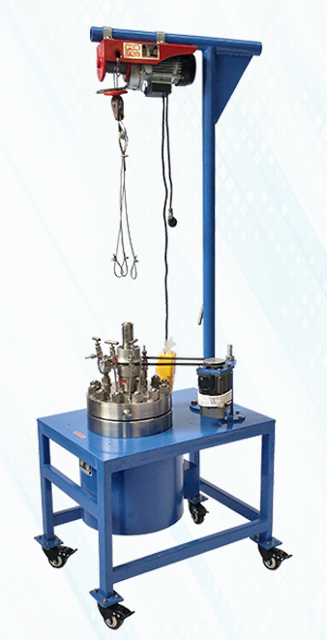
设备名称 | 设备技术 参数清单
反应釜 | 釜体部分 | 1、容积:30L  2、材质：304/316L不锈钢  3、设计压力：12MPa  4、设计温度：350℃
 | 搅拌部分 | 1、密封方式：磁转动、A型硬密封  2、搅拌转速：50-600转/每分  3、搅拌形式：磁力耦合驱动搅拌、变频调速  4、加热方式：电加热  5、加热功率：380V 10KW  6、电机功率：250W  7、温控精度：±1℃
 | 控制部分 | 1、转速调节  2、温度控制  3、温度显示  4、转速显示
 | 管口部分 | 1、搅拌口配磁力耦合器  2、气相口配针型阀（充各种适用气体）  3、放空口配针型阀  4、液相口配针型阀带釜内插底管（取样或上出料用）  5、压力安全防爆口配压力表及爆破片  6、测温口配测温探头  7、釜盖电动升降
 | 管口要求 | 1、取样口：∅4  2、进气口：∅4  3、放气口：∅4  4、冷却水进出口：∅4  5、测温口：∅4  6、压力表口：∅4  7、固体进料口：∅8
 | 备注



